ようこそ 南吉田小学校へ
Welcome to Minamiyoshida
Elementary School

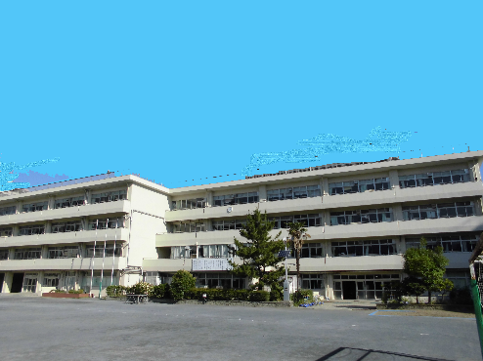
転学（転入・転出）が決まりましたら。
学校までご連絡ください。

如果决定了转学的话，请和学校联系

If your child is transferring school.
Please notify the school as soon as possible.

Phone ０４５－２３１－８０８２

＊＊＊転入することが決まったら＊＊＊
南吉田小学校学区に来られる方へ

学区にお住まいになることが決まりましたら、まずお電話でご連絡ください。

南吉田小学校 045-231-8082
- 区役所で
転入する区役所の戸籍課で 「住民異動届」 を出します。(住民票の異動です)
転校前の学校から受けた「在学証明書」「教科用図書給与証明書」を提示して「入学通知書」を受け取ります。
(住民異動届には身分の証明するものと認印をお持ちください。その他に必要なものもありますので、
詳しくは横浜市HPをご参照ください。）
- 南吉田小学校へ行く。
「在学証明書」「教科用図書給与証明書」と 区役所から受けた「入学通知書」をご提出下さい。
(保護者あての 入学通知書はお返しします)
前の学校から持ってきた他のものもご提出ください。
入学の案内・学校の案内など必要な書類をお渡しします。

- お子様が初登校する日時をお知らせください。
入学後 保護者の方はIDカード(学校で用意します)を付けてください。
学校へは午前８時１５分から午後４時３０分(土曜・日曜・休日・学校閉庁日は除く)の間にお越しください。お車でのご来校はご遠慮ください。
交通のご案内

横浜市南吉田小学校へは 横浜市営地下鉄ブルーライン 阪東橋駅から徒歩３分
京浜急行 黄金町駅から徒歩１０分
ご案内

新１年生になられる児童は、就学時健康診断・新入生保護者説明会等のご案内がありますので、早めに南吉田小学校にお問い合わせください。
放課後の子どもたちには、「南吉田小学校放課後キッズクラブ」があります。
〇横浜市立南吉田小学校 〇南区役所戸籍課登録担当 〇中区役所戸籍課登録担当
横浜市南区高根町２丁目１４ 電話：045-341-1118 電話：045-224-8295
電話：045-231-8082

